Installation d’un Certificat SSL avec VIRTUALMIN et GANDI

Se connecter au serveur Web via Virtualmin (https://serveurWeb:10000/)
Sélectionner le Domaine souhaité et aller dans Configuration du serveur et gérer les certificats SSL
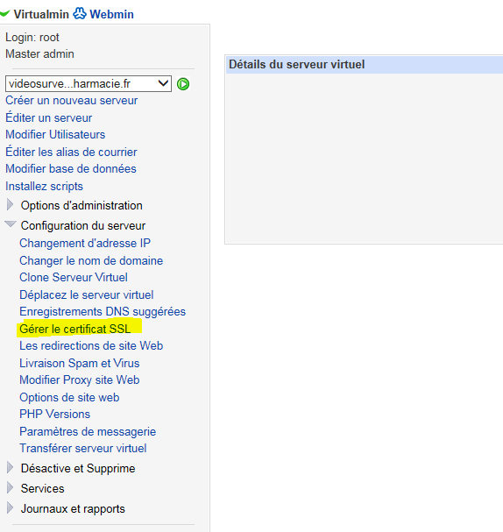
Aller ensuite dans Create Signing request , remplir les informations demandées et cliquer sur Générer maintenant.
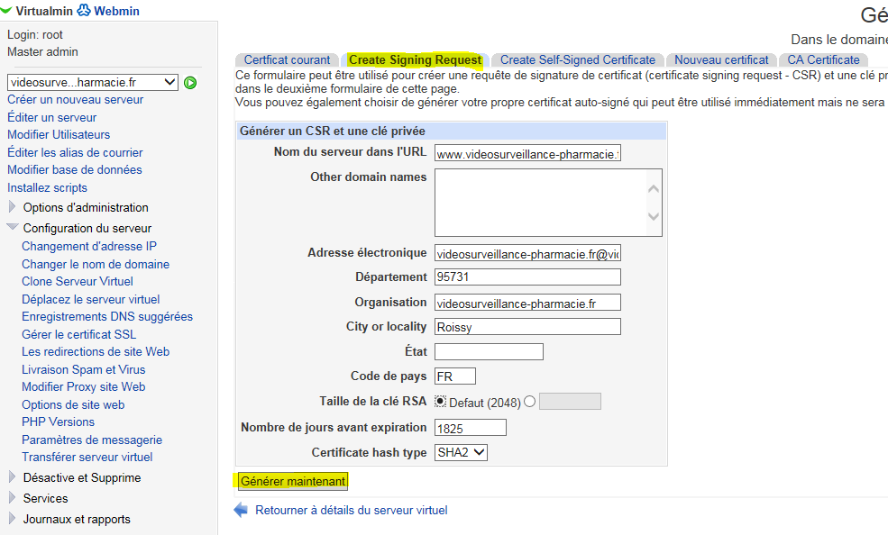

Se connecter ensuite à Gandi puis dans l’onglet Service puis SSL cliquer sur le stylo devant le nom de domaine.
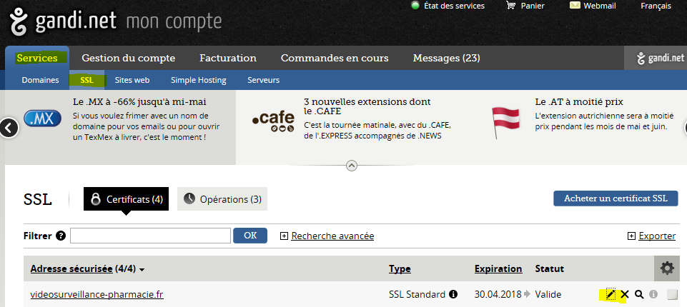

Copier ensuite le texte de demande de certificat commençant par :
-----BEGIN CERTIFICATE REQUEST-----
Et se terminant par :
-----END CERTIFICATE REQUEST-----
Sélectionner dans Choix de la méthode de validation Fichier TXT et valider
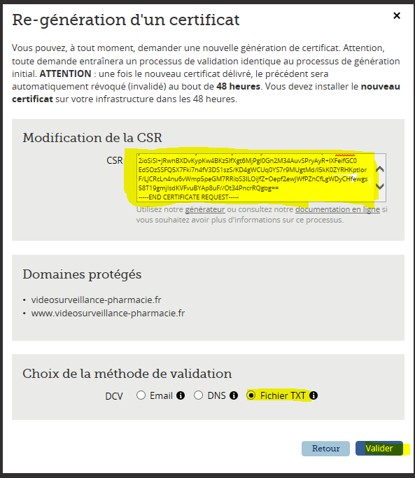

Cliquer sur le symbole qui tourne et sur le lien numéro de dossier
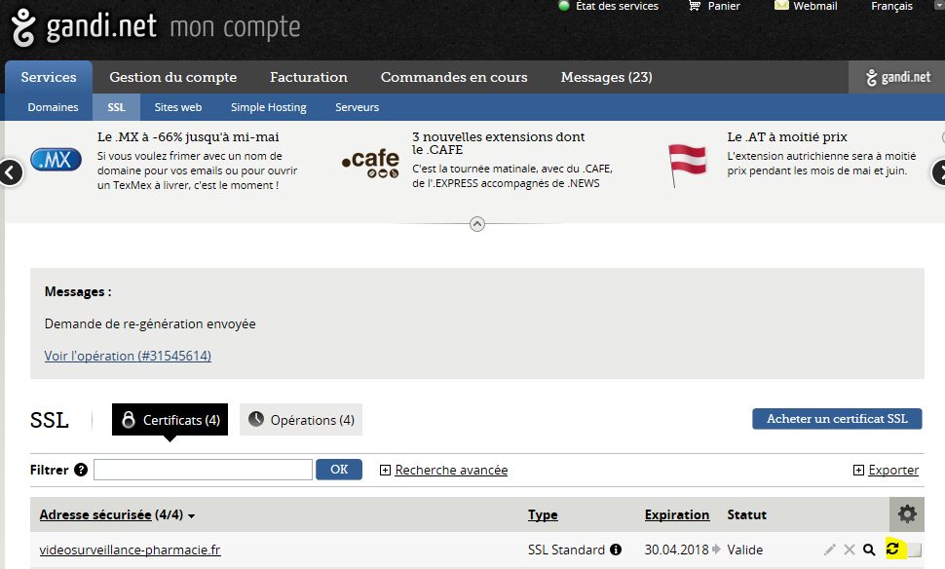
Sauvegarder le fichier a la racine de votre serveur Web via Ftp
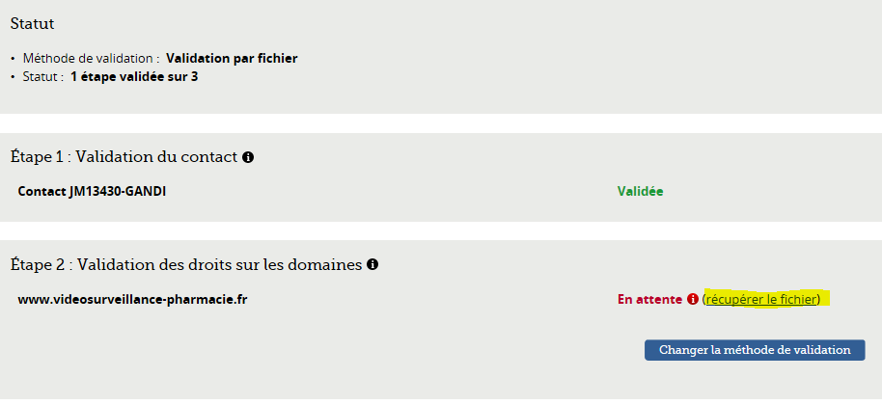

Attendre que l’étape 3 se termine, copier le nouveau certificat obtenu, retourner dans la configuration SSL Virtualmin et coller le texte dans Apply Signed Certificate.
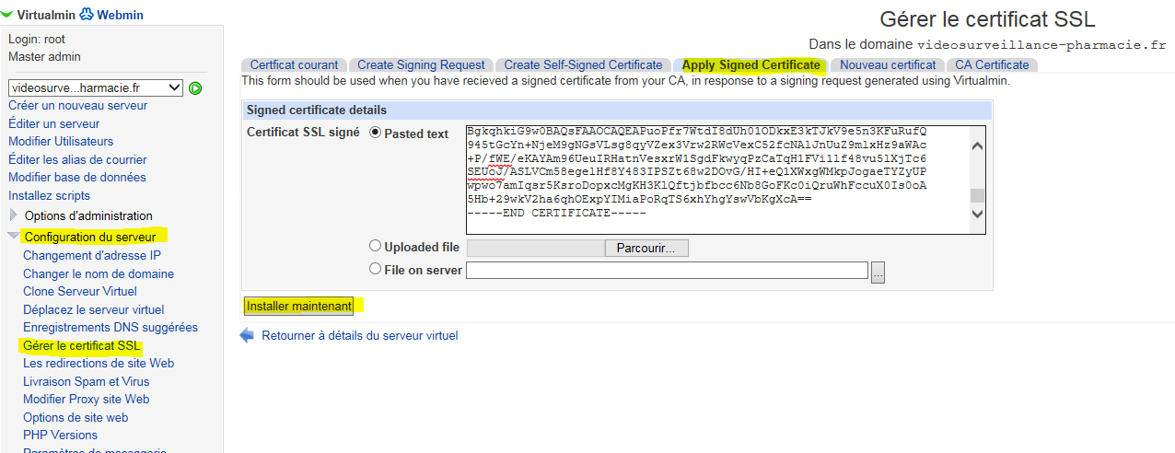
Installer maintenant.
Le serveur apache va redémarrer et notre certificat est installé.

